SIARAN PERS

Sambut Standar Baru Smartphone: AI Phone yang Lebih Proaktif, Personal, dan Mengutamakan Privasi
- Galaxy S26 Series menetapkan arah baru bagi AI Phone, menandai dimulainya era asisten cerdas (agentic AI) yang lebih personal dengan interaksi multimoda yang lebih mulus.
- Adopsi Galaxy AI di Indonesia melonjak pesat, dari 27% pada peluncurannya di tahun 2024 menjadi 79% di tahun 2025, dengan fitur teratas mencakup Gemini, Circle to Search, dan Writing Assist.
- Samsung menekankan pemrosesan AI di dalam perangkat (on-device AI), Samsung Knox, serta prinsip Responsible AI dengan pendekatan privacy-first untuk menghadirkan pengalaman AI yang dapat dipercaya.
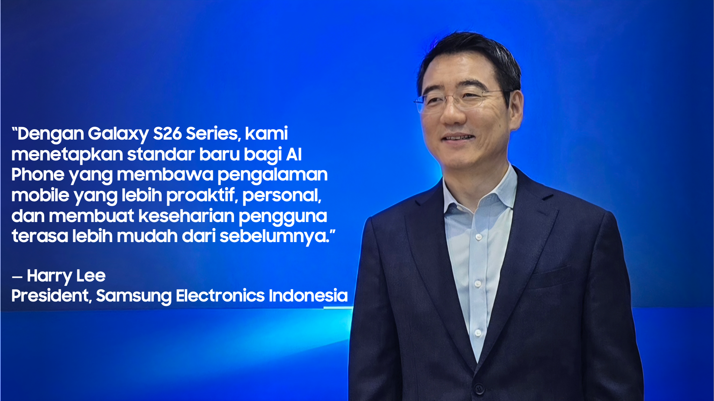
Harry Lee, President of Samsung Electronics Indonesia, memaparkan visi perusahaan dalam menghadirkan pengalaman Galaxy AI yang aman, mengutamakan privasi, dan dirancang khusus untuk mempermudah rutinitas harian pengguna di Indonesia.
Jakarta, March 11, 2026 – Pengguna HP di Indonesia saat ini dihadapkan pada tantangan ganda. Di satu sisi, ada banyak pilihan HP di pasaran, namun keunggulannya seringkali sulit dibedakan karena banyak HP menawarkan spesifikasi premium yang serupa. Di sisi lain, kecerdasan buatan (AI) mulai membentuk cara orang menggunakan HP mereka setiap hari, tetapi belum semua pengalaman AI terasa konsisten atau terintegrasi secara mulus ke dalam alur kerja harian. Banyak pengguna akhirnya bertanya-tanya: apa sebenarnya manfaat AI di dalam HP, dan apakah teknologi ini benar-benar membuat tugas sehari-hari jadi lebih mudah?
Pertanyaan ini menjadi semakin relevan karena AI tidak bekerja dalam ruang hampa. AI bekerja berdampingan dengan konteks pengguna, mulai dari kebiasaan berkomunikasi hingga kebutuhan produktivitas dan kreativitas, yang menjadikan "kepercayaan" sebagai faktor kunci. Pengguna menginginkan AI yang praktis dan memberikan manfaat nyata, namun tetap memegang kendali atas privasi mereka dan merasa aman saat menggunakan fitur-fitur tersebut. Tanpa fondasi keamanan yang jelas, AI yang semakin personal justru dapat memicu kekhawatiran alih-alih memberikan kemudahan.
Harry Lee, President of Samsung Electronics Indonesia, menjelaskan arah yang diambil Samsung melalui peluncuran Galaxy S26 Series. “Model yang sebelumnya berbasis aplikasi kini berkembang menjadi dunia asisten personal (personalized agents), di mana interaksi sentuhan ditingkatkan oleh kemampuan multimoda yang mulus,” ujar Harry Lee. Ia menekankan bahwa nilai sejati dari AI terletak pada pengalaman yang lancar dan intuitif, bukan sekadar angka spesifikasi. “Jika kualitas kamera dan performa sering kali didefinisikan oleh deretan angka pada lembar spesifikasi, nilai sesungguhnya dari AI ada pada pengalaman yang seamless dan intuitif yang dihadirkannya,” tambahnya.
Bagi Samsung, peluncuran S26 Series sebagai sebuah AI Phone menegaskan bahwa AI kini telah menjadi pertimbangan utama dalam pengalaman penggunaan HP, sejajar dengan aspek hardware yang selama ini mendominasi.
Galaxy S26 Series Mengawali Era AI yang Lebih Proaktif dan Adaptif
Harry Lee menggambarkan pengalaman menggunakan HP secara tradisional sebagai pola interaksi manual, di mana pengguna harus melewati banyak langkah untuk mencapai hasil yang mereka inginkan. Arah yang dituju Samsung bersama Galaxy AI adalah untuk memangkas langkah-langkah tersebut melalui bantuan yang lebih berorientasi pada pencapaian tujuan (goal-oriented assistance). Pada Galaxy S26 Series, Samsung mendeskripsikan pengalaman AI yang semakin proaktif dan adaptif, meletakkan fondasi yang kuat untuk masa depan agentic AI.
“Dengan kehadiran Galaxy S26 Series, kami menetapkan standar baru di industri. Ini adalah langkah pertama menuju masa depan di mana teknologi beralih dari sekadar menerima perintah menjadi memberikan bantuan yang berorientasi pada tujuan,” jelas Harry Lee. Ia menambahkan bahwa perubahan ini membuat keseharian pengguna menjadi lebih mudah, karena AI tidak lagi hanya menunggu instruksi, tetapi secara aktif membantu menyelesaikan serangkaian tugas yang sebelumnya harus dilakukan secara manual satu per satu.
Tren Adopsi Galaxy AI di Indonesia Meningkat Pesat
Pertumbuhan penggunaan Galaxy AI di Indonesia—dari 27% pada tahun 2024 menjadi 79% di tahun 2025—menunjukkan bahwa AI semakin terintegrasi secara mendalam ke dalam aktivitas sehari-hari, bukan lagi sekadar teknologi yang dicoba sesekali. Lonjakan adopsi ini juga mengonfirmasi bahwa AI telah menjadi bagian dari pengalaman pengguna yang sangat dicari, terutama ketika manfaatnya dapat langsung dirasakan dalam rutinitas yang berulang. Tren ini tercermin dari fitur-fitur yang paling sering digunakan, yang umumnya sangat berkaitan erat dengan kebutuhan pencarian informasi, pemahaman konteks, dan bantuan penulisan.
Menurut data internal Samsung di akhir tahun 2025, tiga fitur yang paling sering digunakan di Indonesia adalah:
- Gemini: Digunakan untuk mendukung kebutuhan informasi dan pendamping harian, terutama ketika pengguna membutuhkan jawaban cepat yang sesuai dengan konteks.
- Circle to Search (CTS): Menyederhanakan proses pencarian atas apa pun yang dilihat pengguna di layar, tanpa perlu berpindah aplikasi atau mengetik ulang kata kunci yang panjang.
- Writing Assist: Membantu menyusun draf dan menyempurnakan teks, membuat komunikasi serta produktivitas menjadi lebih efisien baik untuk urusan pekerjaan maupun aktivitas sehari-hari.
Bagi Samsung, pola ini menunjukkan bahwa teknologi AI yang paling cepat diadopsi oleh masyarakat adalah AI yang mampu mengurangi hambatan (friction), memangkas langkah penggunaan, dan memberikan hasil yang bisa langsung dimanfaatkan.
Pada tingkat ekosistem, Samsung juga melaporkan bahwa menjelang tahun 2026, telah berhasil menghadirkan pengalaman AI yang mulus kepada lebih dari 400 juta pengguna di seluruh ekosistem Galaxy. Pencapaian ini sejalan dengan fokus perusahaan untuk menyediakan pengalaman AI yang terintegrasi di berbagai perangkat dan skenario penggunaan, sambil tetap menjunjung tinggi prinsip AI yang bertanggung jawab dan dapat dipercaya.
Galaxy AI Semakin Personal Mengikuti Rutinitas, Tetap Aman Berkat Samsung Knox
Samsung menekankan personalisasi sebagai arah utama untuk membuat AI terasa relevan di kehidupan sehari-hari. Harry Lee menjelaskan bahwa AI telah berevolusi dari sekadar alat yang mengikuti instruksi menjadi seorang asisten yang mampu memahami niat pengguna dan bekerja secara proaktif. Di dalam Galaxy S26 Series, personalisasi didefinisikan sebagai kemampuan AI untuk beradaptasi dengan rutinitas individu dan konteks harian, membuat target yang kompleks menjadi lebih mudah dicapai.
Samsung menyoroti penggunaan fitur seperti Now Nudge, yang membantu manajemen jadwal, serta Photo Assist, yang menyempurnakan gambar berdasarkan arahan pengguna. Fokus utamanya bukanlah pada penambahan fitur yang berdiri sendiri secara terpisah, melainkan menciptakan alur kerja (workflows) yang lebih singkat dan natural, sehingga AI dapat hadir di momen-momen yang paling tepat.
Sebagai sistem perlindungan utamanya, perusahaan mengandalkan Samsung Knox, sistem keamanan berlapis yang melindungi informasi sensitif dari akses yang tidak sah. Secara prinsip, Samsung menempatkan Responsible AI (AI yang bertanggung jawab) dan pendekatan privacy-first (mengutamakan privasi) sebagai kerangka kerja wajib. Hal ini untuk memastikan bahwa seiring dengan semakin canggihnya AI, pengguna tetap memegang kendali penuh dan merasakan ketenangan saat menggunakannya sehari-hari.

AI di S26 Series Menyempurnakan Kapabilitas Kamera Flagship
Harry Lee juga menyinggung perspektif Samsung mengenai hubungan erat antara AI dan perangkat keras (hardware). “Bagi kami, AI bukanlah pengganti hardware, melainkan penyempurna utama dari kemampuannya,” sebut Harry Lee. Fokusnya ada pada kualitas hasil akhir, termasuk saat pengguna mengambil foto atau merekam momen dari jarak jauh, seperti di konser atau acara besar.
Dengan pendekatan ini, Samsung memosisikan AI sebagai bagian integral untuk menghadirkan pengalaman kamera yang lebih konsisten, bukan sekadar efek tambahan. Narasi ini selaras dengan konsep AI Phone yang ingin dibangun Samsung: AI yang terintegrasi secara seamless ke dalam pengalaman inti perangkat dan memberikan manfaat nyata di berbagai situasi dunia nyata.
Nilai Jangka Panjang untuk Konsumen: Perlindungan dan Pembaruan Sistem
Terakhir, Samsung juga menegaskan komitmennya terhadap penggunaan jangka panjang sebagai bagian dari nilai jual perangkat premium. Galaxy S26 Series didukung oleh garansi global, pembaruan OS (Operating System) hingga tujuh generasi, dan pembaruan keamanan selama tujuh tahun. Komitmen ini memastikan bahwa perangkat akan tetap aman dan relevan sepanjang siklus penggunaan yang panjang, seiring dengan terus berkembangnya teknologi AI dan layanan digital.

-o0o-
Tentang Samsung Electronics Co., Ltd.
Samsung menginspirasi dunia dan membentuk masa depan dengan ide dan teknologi transformatif. Perusahaan ini mendefinisikan ulang dunia TV, smartphone, wearables, tablet, peralatan rumah tangga, sistem jaringan dan memori, sistem LSI, foundry dan solusi LED, serta menghadirkan pengalaman terhubung yang mulus melalui ekosistem SmartThings dan kolaborasi terbuka dengan para mitra. Untuk berita terkini, silakan kunjungi Samsung Newsroom di news.samsung.com.

Untuk keterangan lebih lanjut:
Fia Handayani  Public Relations Manager  Samsung Electronics Indonesia  Email: f.handayani@samsung.com | Maghfira Tabrani  Manager  Carl Byoir  Email: maghfira.tabrani@carlbyoir.com

